Ficha de trabalho
Matemática
Data:
Nome:



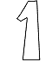

1. Copia e completa.
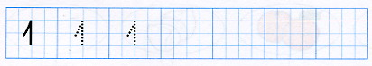

2.Copia de acordo com o exemplo.

____________________________________________________________________
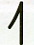
_____________________________________________

_____________________________________________________________________
_____________________________________________

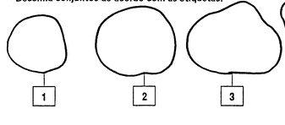
3. Desenha o número de elementos indicado para cada conjunto

4. Conta e circunda os números correspondentes.

1 2 3 | 1 2 3 | 1 2 3

5. Pinta a quantidade que se indica.

6. Completa como no exemplo.
1 ______ ______ ______ ______
1 ______ ______ ______ ______
1 ______ ______ ______ ______
1 ______ ______ ______ ______

7. Descobre o caminho para a meta.

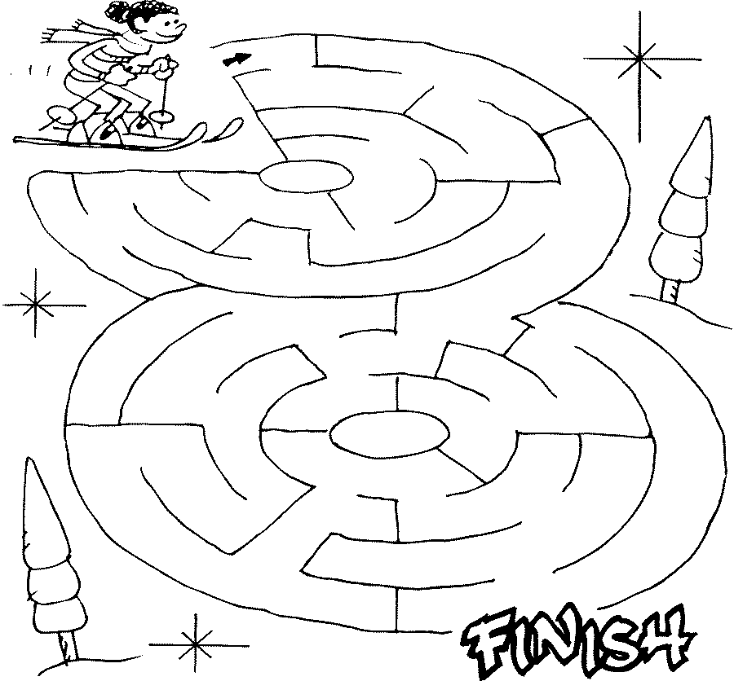

META

